Heiliger Egidius – Basilika

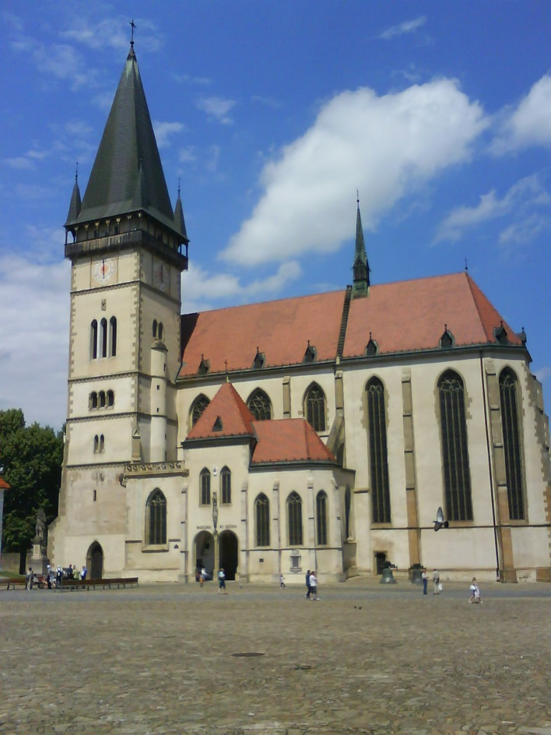
Am Mittwoch war unsere Klasse in Bardejov. Wir haben viele Kulturdenkmäler gesehen. Zum Beispiel: ein Museum, eine Kirche, Hervartov, Bardejov. Ich habe über die Basilika heiliger Egidius geschrieben. Diese Basilika ist römisch-katholischen Kirche. Ihre Länge beträgt siebenundsiebzig Meter und ihre Breite ist dreiundsechszig Meter. Die Basilika ist im dreizehnten Jahrhundert gebaut. Sie hat drei Glocken: Urban, Jozef und Jan. Jozef hat siebenhundert Kilogram. Die Glocke Jan zweihundert und zweitausend Kilogram. Die Basilika hat einen schönen Innenraum. Diese Basilika ist gotischer Bau. Im Jare 1420 hat wurde ein Turm gebaut. Tempel überlebt viele Brände und Erdbeben. Diese Basilika hat elf gotische Flügelaltar. Tempel liegt in der Mitte des Stadtzetrum. Struktur besteht aus einem Hauptteil. Gleich hinter der Kirche befindet sich das Stadtmuseum.
Dominika, 1.D

